SIMULADORES

TUTORIALES

JUEGOS

TUTORIALES

EJERCITADORES

CARACTERISTICAS

INTRODUCCIÓN

PORTADA

CONCLUSIÓN

SOLUCIÓN DE PROBLEMAS

**TUTORIALES**

Un software educativo de tipo tutorial sirve como herramienta efectiva como complemento de las enseñanzas impartidas por el profesor. ¿Cómo se logra esto? El programa suele establecer una serie de parámetros para enseñar y evaluar al alumno, a la vez que le proporciona material, explicaciones y ejercicios para cumplir con su objetivo. Se basa en una relación de retroalimentación programa-alumno cargada de interactividad.

**EJEMPLOS DE TUTORIALES DE SOFTWARE EDUCATIVO:**

* ***Genially***

<https://www.genial.ly/es>

Es una herramienta web que permite diseñar contenidos interactivos para compartir en la red. En ella se pueden crear recursos digitales como infografías, posters, currículum, unidades didácticas, tarjetas, presentaciones, etc.

**GENIALLY**

ELEMENTOS INTERACTIVOS

RECURSOS

* Iconos
* Formas
* Líneas y flechas
* Ilustraciones
* Mapas
* Botones
* Marcadores
* Redes sociales
* Área invisible
* Números y letras

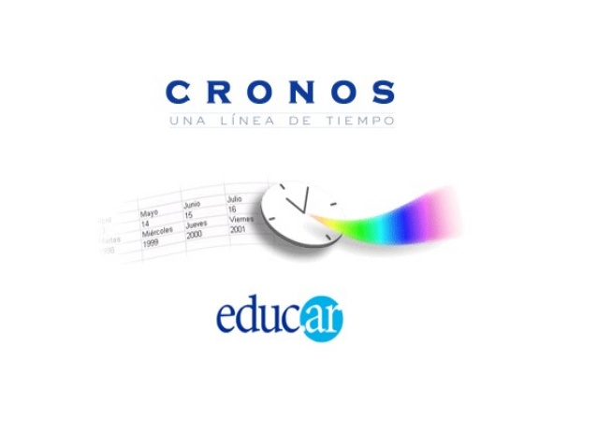

* ***Cronos***

Software educativo para crear líneas temporales.

[*https://es.slideshare.net/victoriagh/cronos-ppt-de-educar*](https://es.slideshare.net/victoriagh/cronos-ppt-de-educar)

* ***Canva***



Podemos crear carteles, posters, infografías, documentos, tarjetas de visita, covers de Facebook, gráficos, etc. de forma muy sencilla.

<https://www.canva.com/q/pro/v=13&lang=esmx&utm_source=google_sem&utm_medium=cpc&utm_campaign=REV_MX_ES_CanvaPro_Branded_EM&utm_term=REV_ES_MX_CanvaPro_Branded_Canva_EM&gclsrc=aw.ds&&gclid=EAIaIQobChMI4bHl6bKZ6QIVC9vACh190ADGEAAYASAAEgIGnvD_BwE&gclsrc=aw.ds>

* ***sites.google.com***

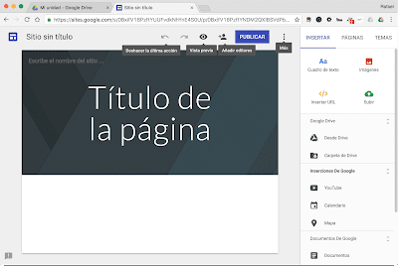[*https://www.youtube.com/watch?v=GPcL1szNkb4*](https://www.youtube.com/watch?v=GPcL1szNkb4)

Es una herramienta de Google que permite la creación de una página web en la que distintos usuarios pueden publicar diversos tipos de información, como por ejemplo, archivos, presentaciones, calendarios y documentos; para que todas las personas con acceso a este sitio creado con Google Sites puedan verlos.

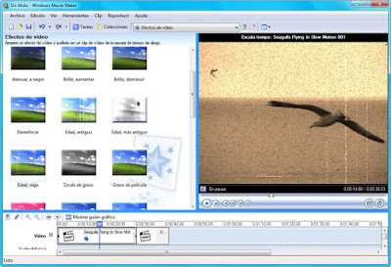

* ***Movie Marker***

[*https://www.youtube.com/watch?v=YXEksrnUDzU*](https://www.youtube.com/watch?v=YXEksrnUDzU)

Es un software que te permite capturar vídeos desde una cámara, ordenar archivos de películas, insertar títulos, diseñar créditos, efectos, importar imágenes y música e introducir transiciones desde unas filmaciones a otras. De forma que es adecuado para la elaboración de películas y vídeos educativos.